Manual för biljettutskrift via Ticketmaster
1. När du loggat in på Ticketmaster (detta gör du via www.mff.se och årskort) med din e-postadress och lösenord kommer du till startsidan. Längst ner på startsidan finns rutan för Mina biljetter. Där ser du alla matcher som du köpt biljetter till.
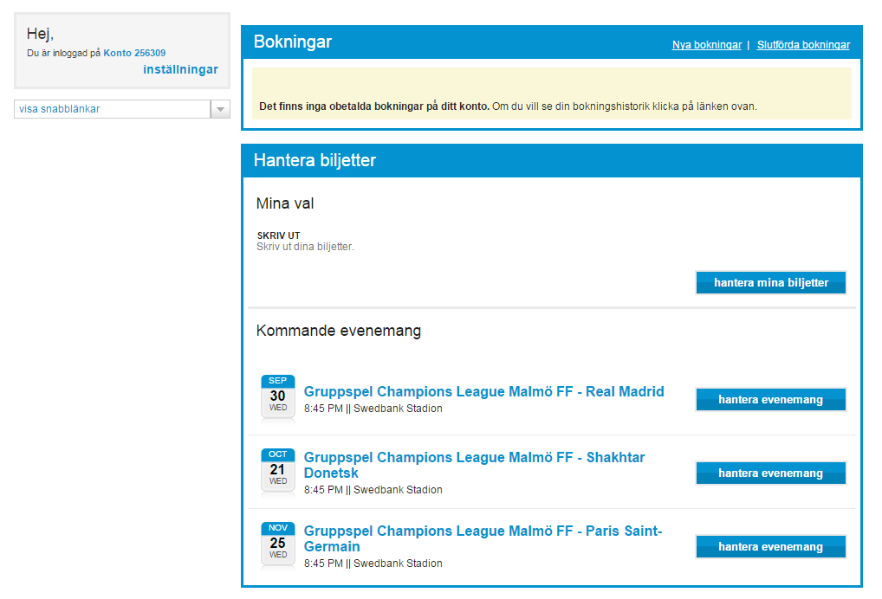
2. Först måste du välja ett event och det gör du genom att antingen klicka direkt in på eventet via hantera evenemang-knappen till höger om eventet (det är de tre närmaste matcherna som visas på startsidan) eller genom att klicka på hantera mina biljetter-knappen som finns lite längre upp. Då kommer du till en kalender där alla säsongens matcher finns.
För att gå klickar du enklast på hantera evenemang-knappen.

3. När du klickat på Hantera biljetter eller Hantera evenemang visas denna sida.
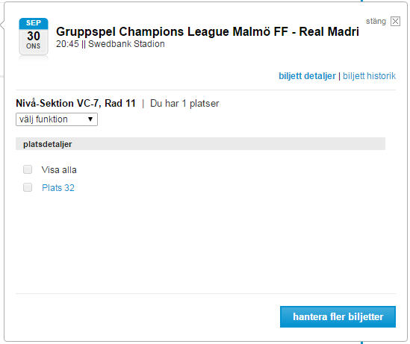
I rutan ser du vilket event det gäller, vilket datum det äger rumt, arenans namn samt vilka platser du har.
För att skriva ut dina biljetter väljer du Skriv ut biljetter i rullistan för funktion.
Därefter väljer du vilka platser som ska skrivas ut (skickas iväg).
När önskat antal platser är valda går du vidare genom att klicka på knappen skriv ut.
(Här kan du också välja att samtidigt hantera även övriga matcher genom att välja hantera fler biljetter.)
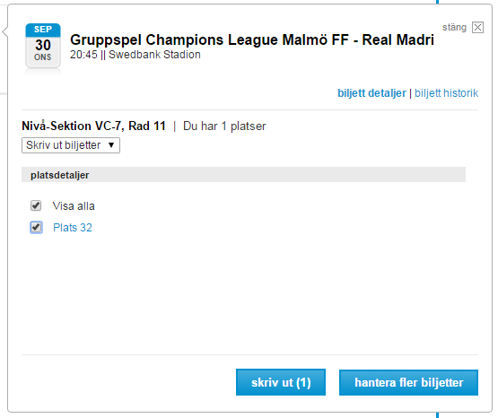
För att byta månad klickar du på månad längst ner på sidan eller i rullisten och gör sedan som tidigare – Klickar på den match det gäller, väljer vilka platser du ska skriva ut och väljer sedan om du vill hantera fler biljetter eller skriva ut valda biljetter.

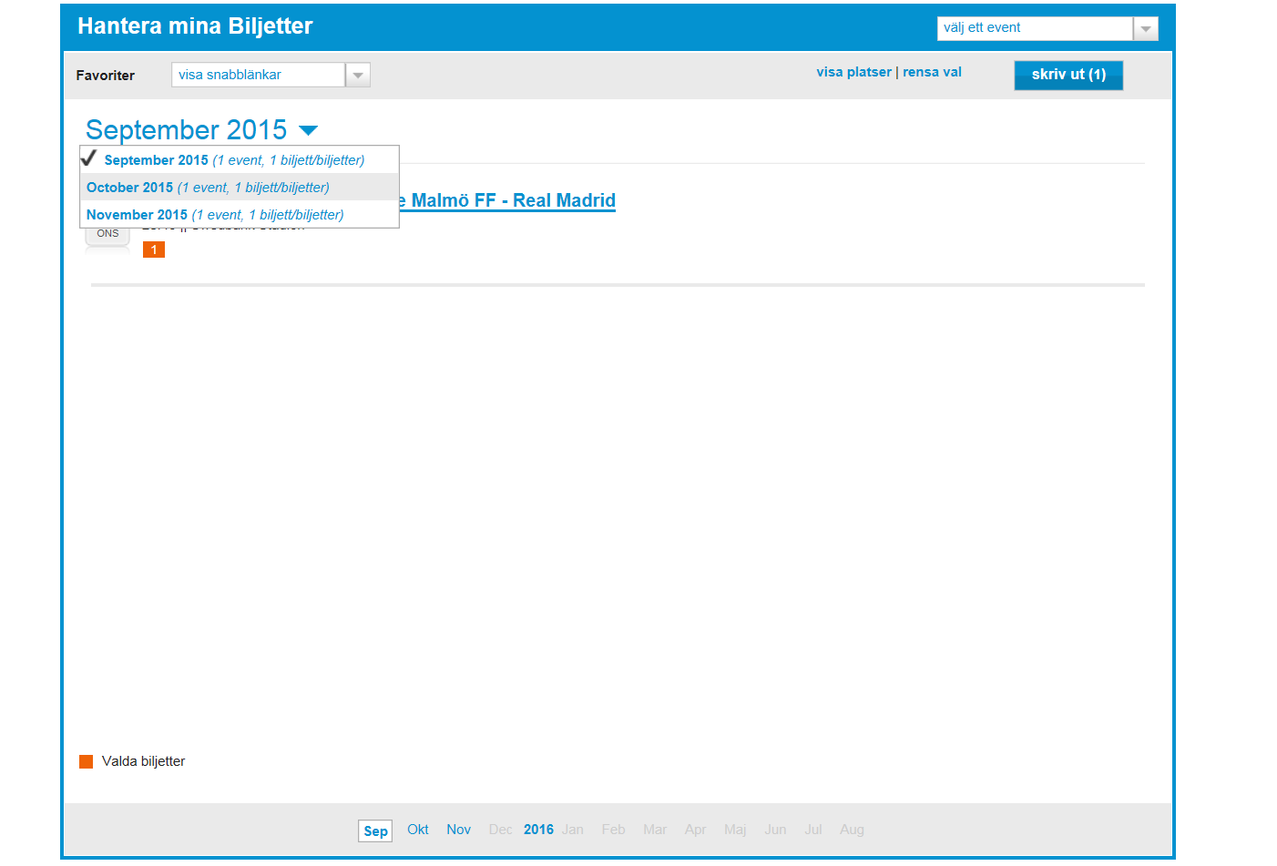

4. Du kommer därefter till en ny ruta som mer eller mindre endast är en bekräftelse på vilka platser som är valda för erbjudandet, här kan du avbryta processen om du vill eller fortsätta genom att klicka på fortsätt-knappen.
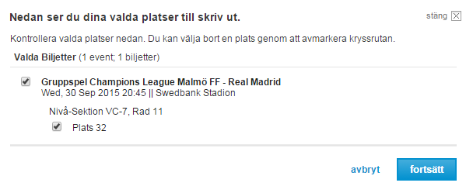

5. Sista sidan som du slussas vidare till innan biljetterna skrivs ut är ytterligare en bekräftelse på vilka platser som du har valt att skriva ut.
För att gå vidare här måste du godkänna användarvillkoren genom att bocka i rutan som är avsedd för detta. När det är gjort klickar du på skicka. (Även att det är skriva ut biljetterna du vill.)
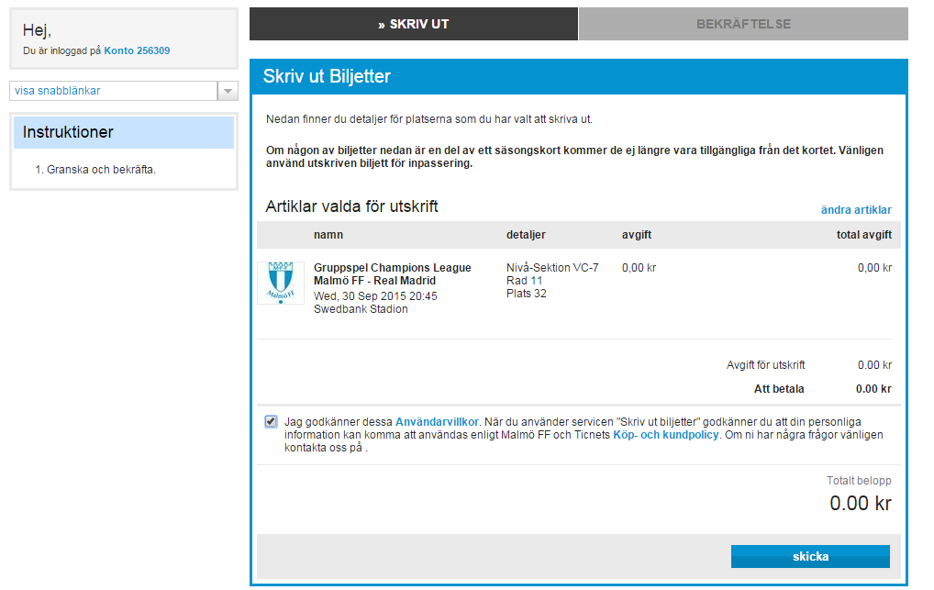

6. Det är på den här sidan biljetterna skrivs ut.
Så fort sidan laddats hämtas en eBiljett-PDF.
Om detta inte sker per automatik klickar du på skriv ut-knappen för att återigen ladda ner PDF-filen.
ebiljetten kan du sen antingen skriva ut själv på din egen skrivare, eller skicka den till en vän via mail.
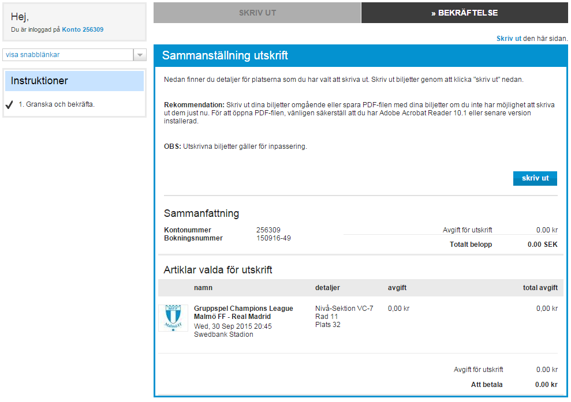

När du skrivit ut biljetten får du också en bekräftelse via mail där det står...
